汽车底盘结构原理展示实训台

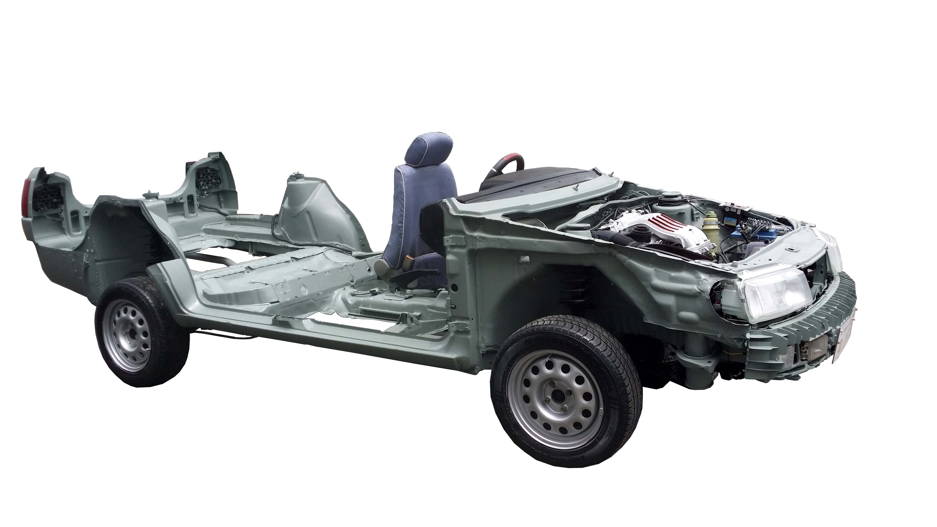

一、产品简介
该设备采用 旧大众捷达手动档原厂整车去掉车身，对发动机、手动变速器、转向器等主要部件进行刨切处理，全面展示了汽车各系统的内外结构，各系统部件齐全，剖面位置合理，能清楚表达内部结构和部件的运动情况，适合于汽车构造理论和维修实践的教学需要。
二、组成结构
完整整车(含发动机、底盘、电器设备)、三相异步电动机、驱动皮带、减速机、安全防护罩等。
三、功能特点
对原位发动机、变速器、转向器等主要部件进行刨切处理，充分展示汽车各大系统的内外部结构。
对机械剖面均做高精度打磨处理，切口采用不同颜色的油漆进行喷涂。
有三相电机带动减速机，驱动发动机曲轴做低速运转，真实演示从发动机到车轮的整个动力传递过程。
驱动部分加装安全防护罩。
四、基本配置(每台)
序号 | 名 称 | 规格型号 | 单位 | 数量
1 | 传动系统 |  | 套 | 1
2 | 转向系统 |  | 套 | 1
3 | 制动系统 |  | 套 | 1
4 | 行驶系统 |  | 套 | 1
5 | 离合器 |  | 套 | 1
6 | 变速器 |  | 套 | 1
7 | 前后桥/悬架 |  | 套 | 1
8 | 换档机构 |  | 套 | 1
9 | 减速电动机 |  | 只 | 1
10 | 单相交流电动机 |  | 只 | 1
11 | 漏电保护开关及附件 |  | 套 | 1
12 | 司机座椅 |  | 套 | 1
13 | 底盘架子 | 原车 | 台 | 1
14 | 动力系统 | 原车发动机解剖 | 套 | 1

